- Sebutkan dan jelaskan beserta contoh perbedaan dari : [10]
- Record
- Field
- Primary Key
- Candidate Key
- Tentukanlah masing-masing atribut yang ada dibawah ini, dan desainlah masing-masing atribut kedalam bentuk tabel database : [20]
- Petani
- Obat
- Hama
- Berdasarkan soal No 1 di atas, tentukanlah primary key untuk masing-masing tabel, dan rancanglah atribut di atas membentuk sebuah relasi tabel. [20]
- Untuk menjawab soal No. 3, buatlah tabel di MS access seperti Tabel 1. di bawah ini : [30]

Jawaban
1. A. Record
Record (disebut juga struktur, kumpulan data) merupakan kumpulan dari elemen-elemen data yang terkait dalam sebuah basis data. Secara ringkas, basis data dapat dikatakan sebagai sebuah tabel yang memiliki baris alias record dan kolom atau field. Setiap baris menyatakan elemen-elemen data yang saling berkaitan. Sebagai contoh dalam suatu tabel memiliki kolom nama, alamat, tanggal lahir, dan pekerjaan. Maka satu record adalah data satu orang yang terdiri atas nama, alamat, tanggal lahir dan pekerjaan.
B. Field
Field adalah sebuah bentuk dari kumpulan dari berbagai macam bentuk karakter yang melakukan pemberontakan terhadap satu macam arti, maka apabila terdapat pada bagian field sebagaimana contohnya adalah seperti NomerBarang maupun NamaBarang, yang dimana akan dilakukan pemaparan ke dalam field tersebut haruslah yang akan berkaitan dengan sebuah nomer barang dan juga nomer barang.
C. Primary Key
Primary key merupakan sebuah atran dimana fungsinya adalah untuk membedakan antara baris satu dengan baris lainnya yang ada pada tabel dan bersifat unik. Contoh sederhana penerapan seperti id.
D. Candidate
Candidate adalah kumpulan minimal atribut dari key.syaratnya harus minimal,minimal maksudnya adalah yang tidak perlu jangan dimasukkan dalam candidate keys.contohnya seperti tabel kursus.kolom student : tidak unik data bisa terulang.kolom student + course : unik

2.
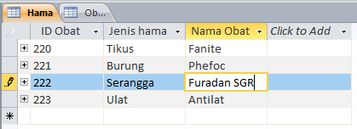

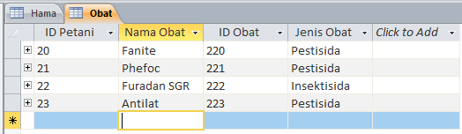

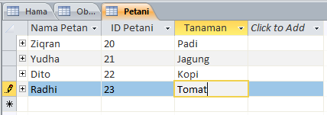

3.
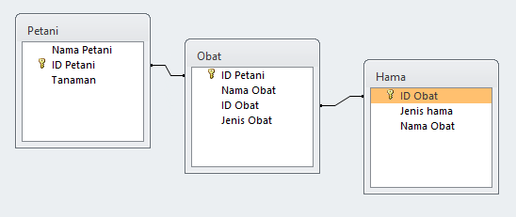
4.
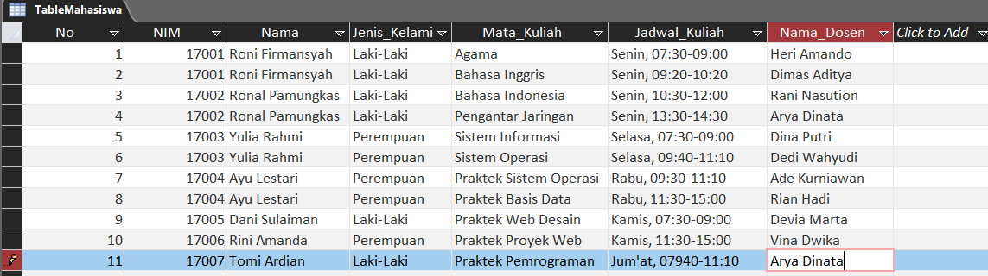
- 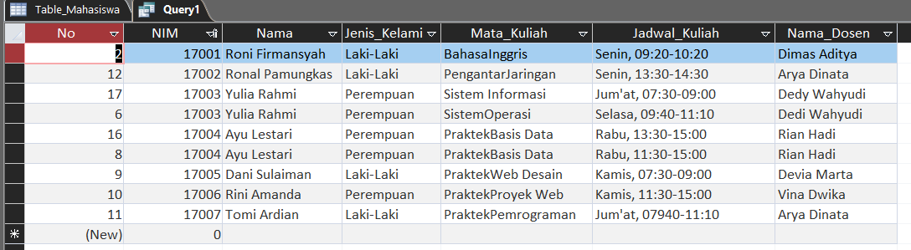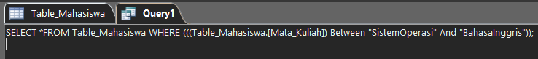

- 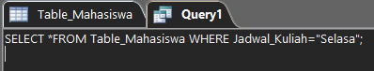

- 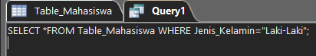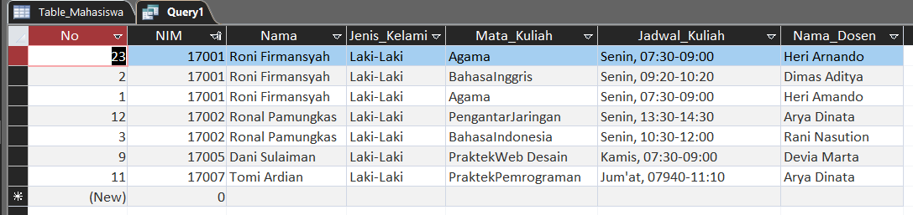

- 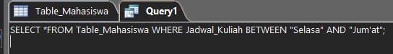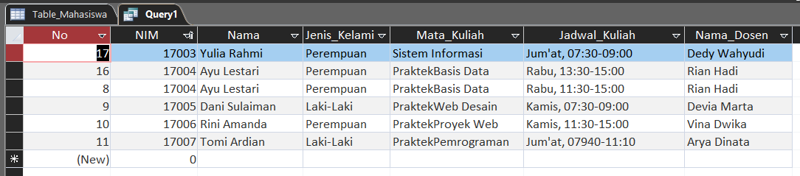

- 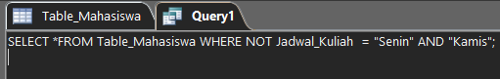

- 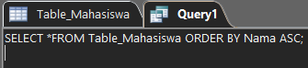
5.
- Candidate Key : NIM – KODE
- Primary Key : NIM
- Alternatif Key :NAMA
- Foreign Key : ALAMAT
- Candidate Key : KODE – NIM
- Primary Key : KODE
- Alternatif Key : NM_MATKUL
- Foreign Key : SKS

